ПРАКТИЧЕСКОЕ ЗАНЯИЕ № 3

Основы твердотельного моделирования

Цель работы:
- практическая отработка навыков выполнения 3D-модели с помощью команд Операция выдавливания и Вырезать выдавливанием;
- создание ассоциативного чертежа с выполнением простых разрезов;
- редактирование 3D-модели, используя Дерево модели.

3D-модели – это электронная версия трёхмерного изображения детали. При создании 3D-модели необходимо выбрать плоскость проекций и при помощи команды Эскиз (рис. 3.5) перейти в режим создания эскиза в этой плоскости. После завершения эскиза переходят в режим 3D-модели, нажав Эскиз и используя команду Операция выдавливания, придают «толщину» данному эскизу.

1. Основные элементы интерфейса главного окна
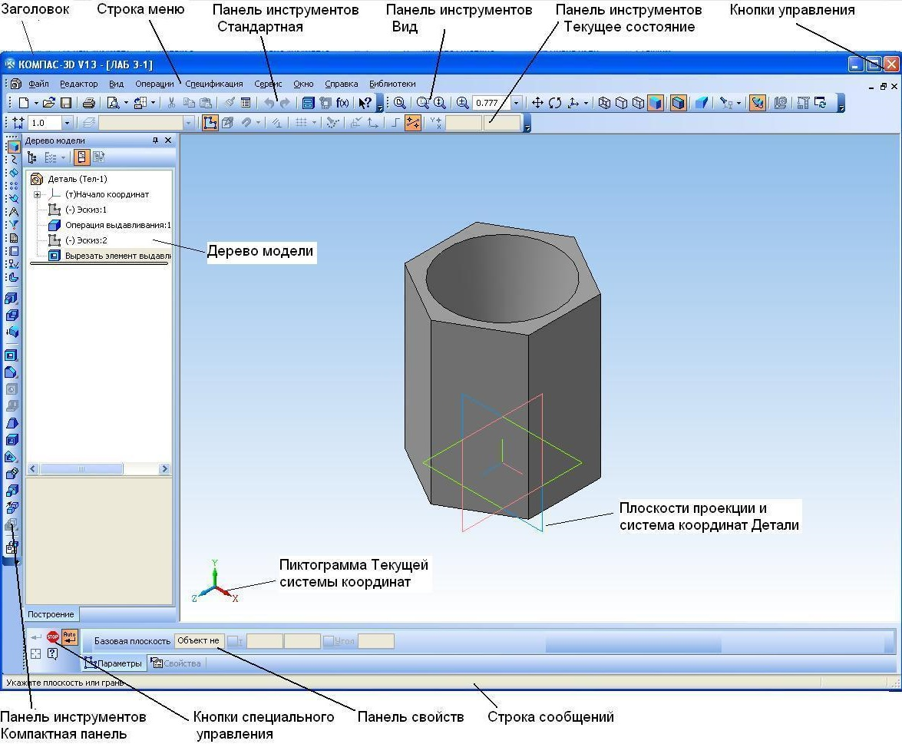
Рис. 3.1
Для работы в режиме объёмного твёрдотельного моделирования
необходимо открыть новый документ Файл – Создать – Деталь
Интерфейс главного окна в режиме объёмного моделирования представлен на рис. 3.1.
Рассмотрим подробнее отдельные элементы интерфейса главного окна.
Строка меню, находящаяся в верхней части окна под заголовком, состоит из десяти пунктов. По виду она не отличается от строки меню при плоском моделировании. Каждый пункт имеет свое выпадающее меню.
Под Строкой меню размещена панель инструментов Стандартная (рис. 3.2). Панель инструментов Стандартная имеет те же команды, что и в режиме Чертеж.
Рис. 3.2

В Дереве модели отражается последовательность операций формирования модели и отображаются: наименование детали, плоскости, в которых строятся эскизы для формирования элементов детали, символ начала координат, сами эскизы (рис. 3.3). С помощью Дерева модели управляют процессами проектирования и, в особенности, редактирования деталей. | 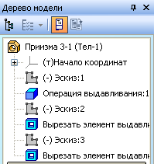
 | Рис. 3.3

Панель Вид содержит кнопки вызова команд настройки активного документа (рис. 3.4 и 3.7).

Поле ориентации
Поле текущего масштаба

Рис. 3.4
На панели Текущего состояния отображаются параметры текущего состояния активного документа. Команда Эскиз (рис. 3.5) служит для включения режима эскиза, повторное нажатие – для выключения режима эскиза.

Эскиз
Рис. 3.5
В Строке сообщений, расположенной в самом низу окна, отображаются различные сообщения и запросы системы.
Панель инструментов Компактная панель по умолчанию расположена вертикально в левой части главного окна и состоит из пиктограмм (кнопок-переключателей). Эти пиктограммы предназначены для раскрытия панели инструментов во второй (нижней) части панели инструментов Компактная панель. Например, на рис. 3.6 раскрыта панель Редактирование детали.

Рис. 3.6
На инструментальной панели некоторые кнопки сгруппированы по вариантам возможного выполнения. Такие кнопки обозначены небольшим треугольником в правом нижнем углу. Для получения доступа к другим командам надо нажать ЛК мыши на имеющейся на панели кнопке и, не отпуская её, выбрать курсором нужную кнопку команды.

Управление изображением
Управлять масштабом изображения модели на экране можно вращением колеса мыши, а перемещать и поворачивать изображение можно, нажав и удерживая колесо мыши. На Панели инструментов Вид (см. рис. 3.1) команда Показать все позволяет вписать в графическое окно изображение всех объектов, представленных в документе.

Кнопки управления расположением детали

Управление размером отображения Кнопки управления отображением
Рис. 3.7

Список видов  Кнопка Ориентация | Команды управления отображением, собранные на Панели инструментов Вид позволяют выбирать различные варианты её отображения: в виде каркаса ( – Каркас) или реалистично ( – Полутоновое) отображение (рис. 3.7).  Принято, что XY – фронтальная, ZX – горизонтальная и ZY – профильная плоскости проекций.
Рис. 3.8

Но рассмотреть деталь можно, установив любое направление взгляда из списка видов (рис. 3.8).

2. Создание объёмной модели
Плоский контур формообразующего элемента объёмного тела называется эскизом. Действие с контуром принято называть операцией. Создание объёмной модели начинается с построения эскиза, на одной из стандартных плоскостей проекций.
Общие требования к эскизам:
- контуры в эскизе не пересекаются и не имеют общих точек (нельзя обводить линии – система воспринимает это как пересечение);
- контур в эскизе изображается стилем линии "Основная".
Требования к эскизу элемента выдавливания:
- если контур один, то он может быть разомкнутым или замкнутым;
- если контуров несколько, все они должны быть замкнуты;
- если контуров несколько, один из них должен быть наружным, другие вложенными в него;
- допускается один уровень вложенности контуров.

Таблица – Операция выдавливания эскиза с вложенным контуром
Описание действия | Изображение  в главном окне
Создание эскиза на горизонтальной плоскости ZX, состоящего из замкнутых контуров:  - прямоугольник (наружный контур),  - окружность (вложенный контур) | 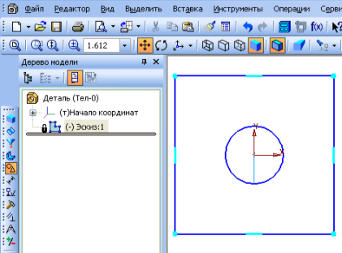
Тот же эскиз после нажатия кнопки Эскиз 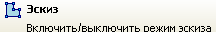 готов к применению команды Операция выдавливания | 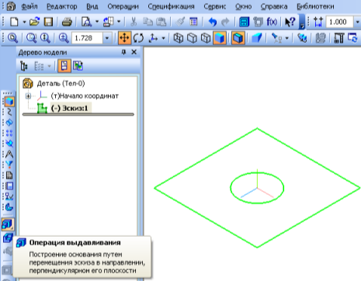
Итог выполнения команды Операция выдавливания: твердотельная модель детали, полученная в результате перемещения эскиза перпендикулярно плоскости эскиза. Вложенный контур окружности преобразовался в цилиндрическое отверстие | 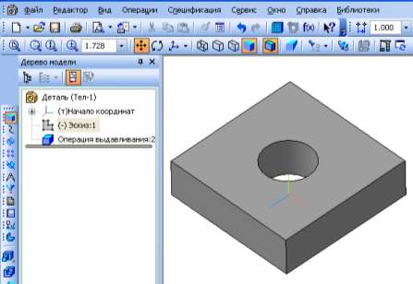

3. Задача № 1. Построить модель призмы с отверстиями в виде усечённого конуса и сквозной фронтально проецирующей призмы (рис. 3.9).

Для создания нового документа выполните команду Файл – Создать – Деталь или сразу нажмите кнопки Создать – Деталь . В главном окне КОМПАС-3D появится окно документа с деревом построения и названием новой детали (модели) – Деталь. Целесообразно присвоить соответствующее наименование разрабатываемому документу: Призма 3-1.
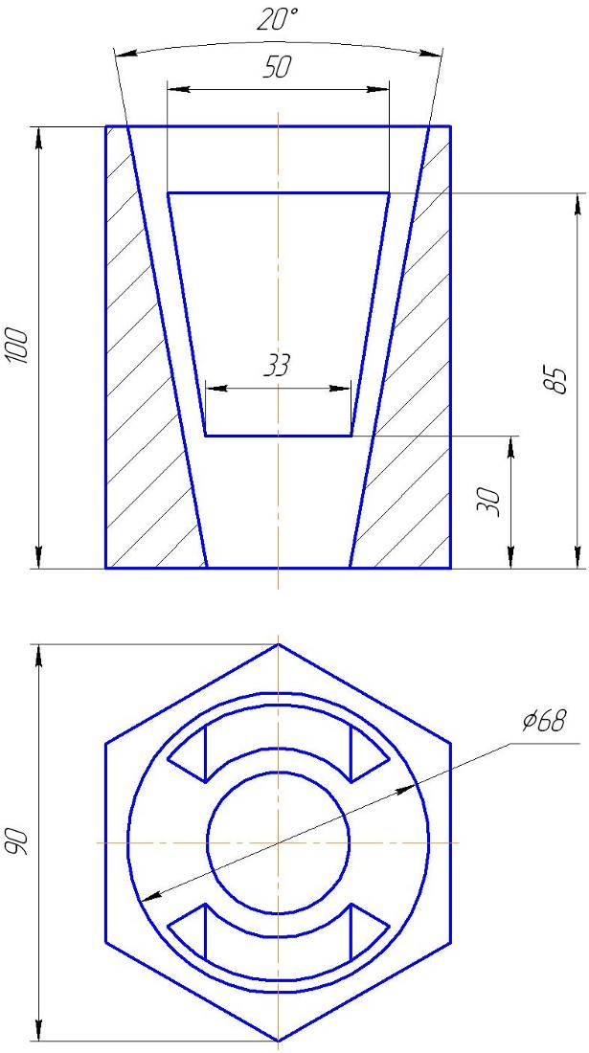 | 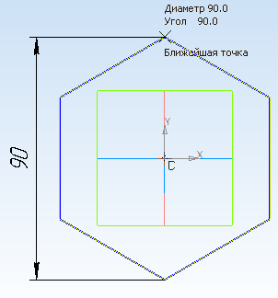
Рис. 3.9 | Рис. 3.10

Для этого щелкните правой кнопкой мыши по названию Деталь в Дереве модели. Из появившегося меню выберите команду Свойства детали и запишите в открытом диалоговом окне новое название детали – Призма 3-1 и нажмите кнопку Создать объект.
Сориентируйте систему координат в положение Изометрия XYZ.
Активируйте щелчком мыши Плоскость XZ (горизонтальную плоскость) проекций в Дереве модели.
Нажмите кнопку Эскиз , система перейдёт в режим построения и редактирования контура основания. При этом меняется набор кнопок на инструментальной панели Компактная, а также состав Строки меню, принимающей вид, соответствующий работе в режиме плоского моделирования.
Нажмите кнопку Ввод многоугольника и проставьте в строке Свойств: количество вершин 6, способ построения – по описанной окружности, диаметр описанной окружности 90, угол наклона первой вершины 90 (рис. 3.10, 3.11).

Рис. 3.11

Зафиксируйте окончание построения контура основания нажатием кнопки Эскиз, после чего система переходит в режим построения модели по построенному основанию. Панель инструментов
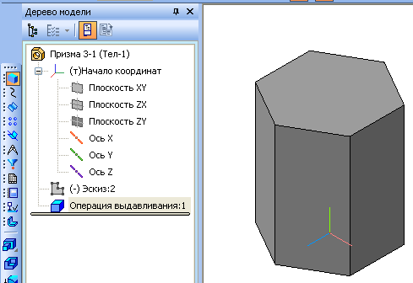 | меняет свой вид, на ней активной является кнопка Операция выдавливания . Нажмите эту кнопку и в появившейся Панели свойств задайте расстояние 100 (). Нажмите кнопку Создать объект .
Рис. 3.12
В результате выполнения команд создаётся призма с заданными размерами (рис. 3.12).
Следующий этап построения модели – создание в ней отверстия в виде усечённого конуса.
Укажите верхнюю плоскость призмы для построения нового контура, щёлкнув на ней мышью, и нажмите кнопку Эскиз . Система перейдет в режим плоского моделирования.
Для задания параметров конуса, объём которого в дальнейшем будет вычитаться из призмы, постройте в новой плоскости окружность с диаметром, равным 68 мм. Нажмите кнопку Эскиз .
В диалоговом окне, появляющемся после нажатия на кнопку Вырезать выдавливанием , установите параметры операции: прямое направление, через всё, уклон внутрь 10 (соответствует 20˚ конуса) после чего нажмите кнопку Создать объект.
Следующий шаг в создании модели – выполнение сквозного отверстия в виде фронтально проецирующей призмы (рис. 3.13). На фронтальную проекцию призма проецируется в виде трапеции.
Активируйте Плоскость XY (фронтальную плоскость проекций), щёлкнув по ней ЛК мыши, и нажмите кнопку Эскиз .

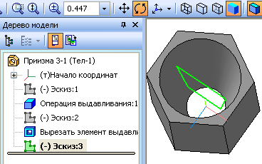 | 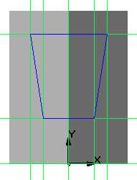
Рис. 3.13 | Рис. 3.14

Во фронтальной плоскости проекций построим эскиз трапеции, используя для этой цели Вспомогательные прямые команды Геометрия компактной инструментальной панели (рис. 3.14). Размеры трапециевидного отверстия возьмите из чертежа (рис. 3.9).
Для обводки контура эскиза установите привязку Пересечение и выберите команду Непрерывный ввод объектов . Поставьте три точки контура в точках пересечения вспомогательных линий, используя привязку Пересечение. Закончить построение желательно при помощи опции Замкнуть в строке свойств команды Непрерывный ввод объектов .
Закончите построение контура и выберите команду Вырезать выдавливанием. На Панели свойств активируйте вкладку Параметры операции вырезания сквозного отверстия: Два направления
выдавливания (от фронтальной плоскости проекций) и пределы вырезания установите Через всё (вместо ). Обратите внимание, что в одном из направлений установлен угол 10 (система «помнит» это значение с последней выполняемой операции вырезания выдавливанием). Удалите это значение и нажмите кнопку Создать объект .
На рис. 3.15 представлены изометрическое изображение модели и дерево её построения.  Результаты выполненного задания № 1 сохраните в своей папке. Система предложит заменить существующий файл, нажмите ОК. Файл с названием Призма 3-1.m3d сохранен. | 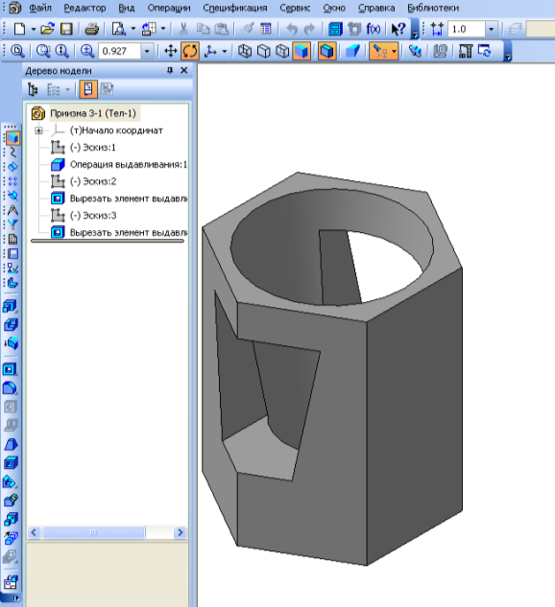  Рис. 3.15

4. Задание № 2. Создать ассоциативный чертеж с 3D-модели Призма 3-1, выполнить простые разрезы при помощи команды Местный разрез
Кликните по пиктограмме Новый чертеж из модели (расположен внизу компактной панели).
Поменяйте формат открывшегося чертежа на А3 горизонтальный.
Кликните по пиктограмме Стандартные виды .
На Компактной панели включите Геометрия , выберите пиктограмму Кривая Безье и обведите область (менее половины главного вида), как показано на рис. 3.16,а. Замкните кривую с помощью опции Замкнутый объект на панели свойств команды Кривая Безье.

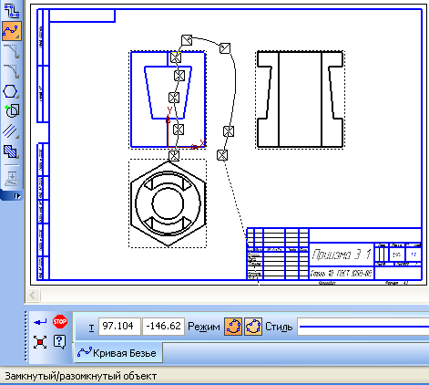  а) | 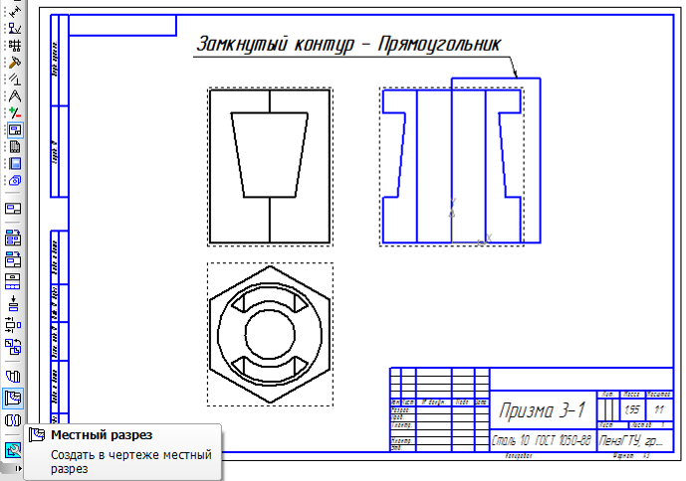  б)
Рис. 3.16
На Компактной панели включите кнопку переключения инструментов Виды и выберите команду Местный разрез . Следуя подсказке Строки сообщений, укажите в качестве замкнутой кривой построенный контур (при этом он выделяется красным цветом), а положение секущей плоскости местного разреза укажите, переместив курсор вниз и щелкнув ЛК мыши по середине второго изображения (вид сверху).
В результате левая часть изображения (большая половина) остается видом, а правая отображается в виде разреза. Такое изображение называют – совмещение вида с разрезом.
На виде слева (изображение справа от главного вида) также выполним местный разрез. Для этого сделайте вид активным, дважды щелкнув ЛК мыши по точечной рамке вокруг вида. Выполните замкнутый контур при помощи команды Прямоугольник , расположив первую точку прямоугольника по центру внизу, а вторую выше и правее контура вида (рис. 3.16,б).
На Компактной панели включите кнопку переключения инструментов Виды и выберите инструмент Местный разрез . Завершите выполнение разреза, изменив стиль линии, совпадающей с осью симметрии детали, на «осевую»

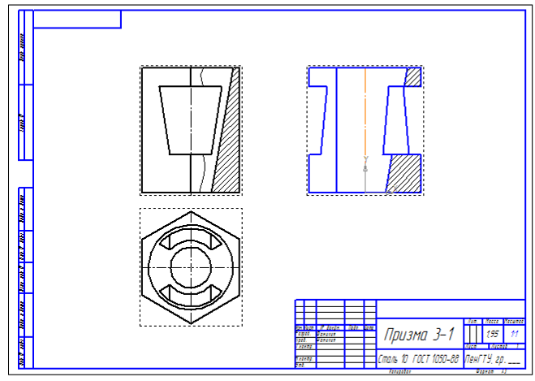

Рис. 3.17

Нанесите осевые линии на всех видах из меню Инструменты – Обозначения – Осевая линия по двум точкам (для главного вида), Обозначение центра (для вида сверху).
Образец выполнения задания № 2 представлен на рис. 3.17.

5. Задание № 3. Редактировать модель Призма 3-1 для получения новой модели Призма 3-2.

Новую модель по чертежу, представленному на рис. 3.18, создадим, используя созданную ранее модель. Для этого откройте в своей папке созданную ранее модель Призма 3-1. Смените наименование в Дереве построений на Призма 3-2. Сохраните с использованием команды Сохранить как из меню Файл и присвойте название файлу – Призма 3-2.
Информация об операциях, выполненных в процессе построения модели, записана в Дереве модели и на её основе можно вернуться к редактированию любой из них.
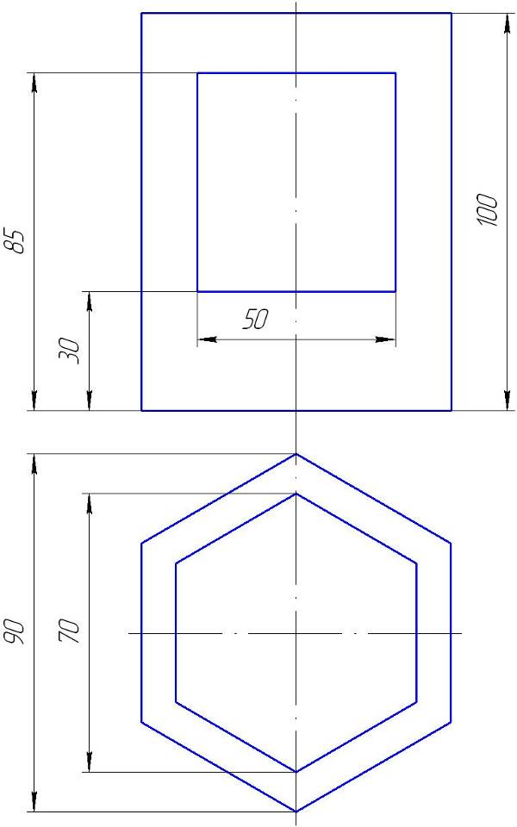
Общий принцип отмены операции или её редактирования заключается в следующем:

Рис. 3.18

- в Дереве модели вызвать меню команд по выполнению действий над выделенным объектом, щёлкнув на нём правой кнопкой мыши;
- задать необходимую команду из меню.

Алгоритм создания новой модели Призма 3-2 (из существующей модели Призма 3-1 ):
- щёлкните на Эскиз 2 в Дереве модели правой кнопкой мыши. Активируйте команду Редактировать эскиз в появившемся контекстном меню;
- выделите щелчком окружность (рис. 3.19,а), а затем удалите её, нажав клавишу <Delete> на клавиатуре;
- постройте новый контур шестиугольника с диаметром описанной окружности 70 мм (рис. 3.19,б). Закончите редактирование. Изображение модели после выполненных действий показано на рис. 3.20;
- щёлкните правой кнопкой мыши на операции Вырезать элемент выдавливания 1 и активируйте команду Редактировать (не путать с командой Редактировать эскиз).
Установите в строке свойств в поле Уклон значение уклона – 0 (вместо цифры 10, оставшейся после выполнения прошлой операции).
а) б)
Рис. 3.19
Результат редактирования исходной модели после замены операции показан на рис. 3.21;
- самостоятельно отредактируйте Эскиз 3, в котором трапецию замените на прямоугольник по размерам с рис. 3.18.
Окончательный результат редактирования, а по сути – создание новой модели, представлен на рис. 3.22. Окончательно сохраните файл Деталь 3-2.

Рис. 3.20 Рис. 3.21 Рис. 3.22

